XIII OGÓLNOPOLSKI KONKURS PLASTYCZNY DLA DZIECI

„BEZPIECZNIE NA WSI MAMY,
NIEBEZPIECZNYCH SUBSTANCJI UNIKAMY”
Kasa Rolniczego Ubezpieczenia Społecznego Placówka Terenowa w Bochni informuje o rozpoczęciu, trzynastej edycji OGÓLNOPOLSKIEGO KONKURSU PLASTYCZNEGO DLA DZIECI „BezpieczNIE NA WSI MAMY, niebezpiecznych substancji unikamy”.
Konkurs jest organizowany w ramach działań prewencyjnych na rzecz zapobiegania wypadkom przy pracy i rolniczym chorobom zawodowym. Celem działania skierowanego do uczniów szkół podstawowych z terenów wiejskich jest promowanie pozytywnych zachowań związanych z pracą i zabawą dzieci na terenie gospodarstwa rolnego.
Zadanie konkursowe polega na:  wykonaniu dwuwymiarowej pracy plastycznej w formacie A-3 w dowolnej technice, obrazującej upowszechniane przez Kasę Rolniczego Ubezpieczenia Społecznego sposoby zapobiegania skutkom niewłaściwego stosowania  w gospodarstwie rolnym niebezpiecznych substancji, m.in. środków ochrony roślin, nawozów, paliw.  W konkursie mogą brać udział uczniowie szkół podstawowych klas od 0 do VIII. | 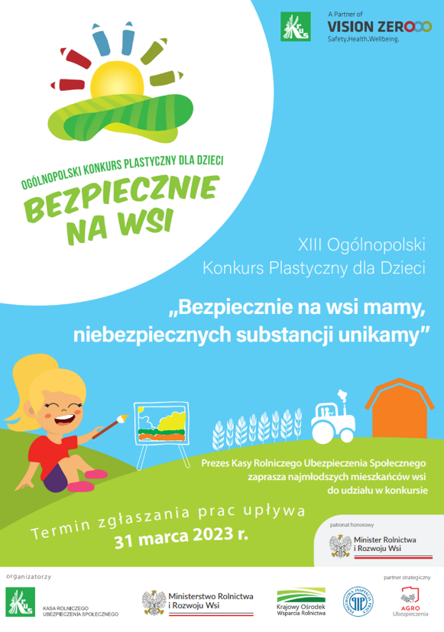

Podpisaną przez uczestnika prace wraz z formularzem zgłoszeniowym podpisanym przez rodziców należy nadsyłać do siedziby Placówki Terenowej KRUS
w Bochni, ul. Partyzantów 21, 32-700 Bochnia w terminie do 31 marca 2023 r.
Serdecznie zapraszamy do udziału w Konkursie, laureaci konkursu zostaną uhonorowani nagrodami rzeczowymi.
Dodatkowe informacje na temat w/w konkursu dostępne są na stronie internetowej Kasy www.krus.gov.pl w zakładce Konkursy oraz pod numerem telefonu 14 612 30 44 osoba kontaktowa Piotr Chrzanowski.

